28. April 2023
Stromerzeugung im 1. Quartal 2023: jede 2. Kilowattstunde erneuerbar
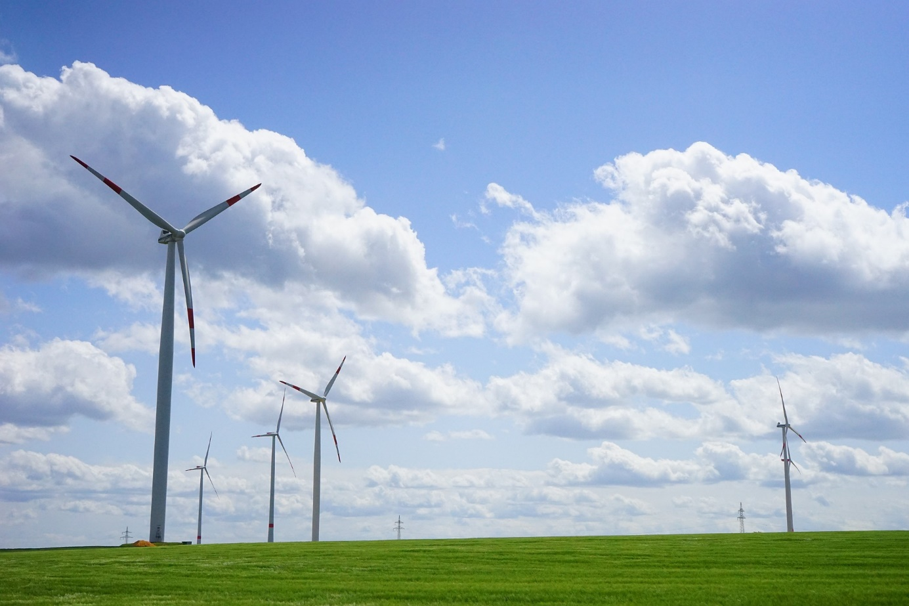
Im ersten Quartal 2023 wurden in Deutschland rund 69 Milliarden Kilowattstunden (Mrd. kWh) Strom aus Erneuerbaren Energien erzeugt. Das zeigen vorläufige Berechnungen des Zentrums für Sonnenenergie- und Wasserstoff-Forschung Baden-Württemberg (ZSW) und des Bundesverbandes der Energie- und Wasserwirtschaft (BDEW). Damit deckten die Erneuerbaren zwischen Januar und März rund 50 % des Stromverbrauchs in Deutschland. Allein Windenergieanlagen an Land produzierten 38 Mrd. kWh Strom und lieferten damit stabil über die drei Monate hinweg mehr als ein Viertel des Strombedarfs.
Der prozentuale Anstieg des Anteils der Erneuerbaren ist laut ZSW und BDEW allerdings zum Teil auch auf den krisenbedingt gesunkenen Stromverbrauch zurückzuführen: Dieser lag im ersten Quartal gut sechs Prozent unter dem Verbrauch des Vorjahreszeitraums. Da die Quote der Erneuerbaren als Anteil am Stromverbrauch bemessen wird, erhöht ein niedrigerer Verbrauch die Quote und umgekehrt. „Egal, ob für Energiewende, Wärmewende, Verkehrswende oder Wasserstoffhochlauf: Um die Klimaziele zu erreichen, brauchen wir noch viel mehr grünen Strom, als wir heute haben“, erklärte dazu Kerstin Andreae, Vorsitzende der BDEW-Hauptgeschäftsführung.

Autor: Tom Küster (NRW.Energy4Climate)
Links
Pressemitteilung „Erneuerbare Energien deckten im ersten Quartal die Hälfte des Stromverbrauchs“ des Bundesverbandes der Energie- und Wasserwirtschaft (BDEW) sowie des Zentrums für Sonnenenergie- und Wasserstoff-Forschung Baden-Württemberg (ZSW) vom 28.04.2023
Bild: Pixabay/Hans

